Montando fotos 3x4 numa imagem 10x15cm com o Gimp

Para exemplificar esse tutorial vou usar essa imagem:



1. Enquadre a parte desejada na proporção 3x4
Use a ferramenta de seleção fixando na proporção de 3:4
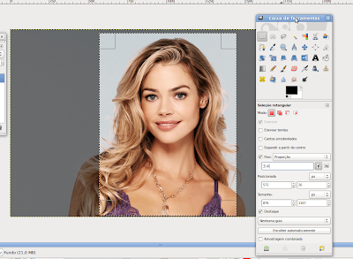

2. Cortar a imagem para a seleção feita. Use menu Imagem -> Cortar para Seleção.
3. Desfazer seleção. Use menu Seleção -> Nada
2. Colocar uma pequena margem para facilitar o corte das fotos. Use o menu Imagem tamanho da tela de pintura. Some ao valor atual da largura o valor 36. No nosso exemplo: largura atual = 826 nova largura = 862. Ao sair do campo a nova altura é calculada (1149). Indique que quer Alterar o tamanho de todas as camadas. Finalmente clique no botão "Mudar Tamanho"

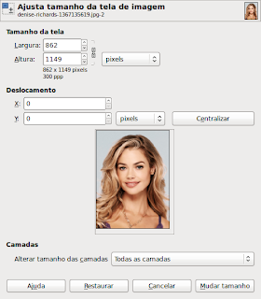

O resultado é esse:

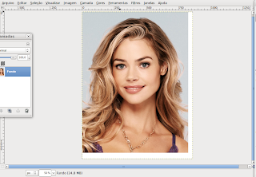

4. Use o filtro "Mapear -> Mosaico Pequeno"
Parametros:
Número de segmentos = 3
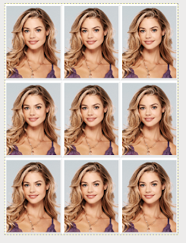

5. Ajustar tamanho da tela de pintura para a proporção 10x15.
Parâmetros: Deixe a largura com o valor original. Clique no link da corrente
para quebrar a proporção atual. Calcule a Altura da seguinte maneira:
Altura = Largura * 15 / 10. No nosso exemplo: Altura = 862 * 15/10 --> 1293
Clique no botão "Centralizar" e indique que quer Alterar o tamanho de todas as camadas. Finalmente clique no botão "Mudar Tamanho"

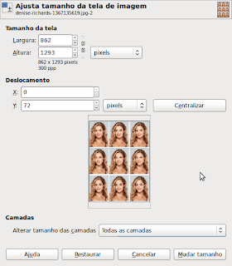

O resultado final é esse aqui:

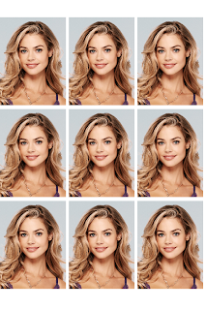

Espero que seja útil!

Posted by Marcos Lacerda at

Como fazer foto 3 x 4

Neste tutorial estarei mostrando como fazer foto 3x4 usando um programa manipulação de imagens livre, ou seja, você não precisa de licença para usar o programa. Esse programa é o Gimp, que além de ser um programa gratuito é um grande concorrente do Adobe Photoshop, também não iremos comparar esses dois programas ao extremo não é mesmo? Agora vamos seguir os passos abaixo para criar-mos a nossa foto 3x4.
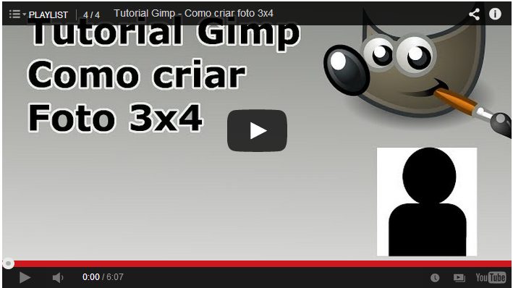
Primeiro quero lembrar que uma foto 3x4 é uma foto para documento e não é permitido tirar uma foto sorrindo e muito menos fazendo pose. Veja a lista a seguir:
- Você pode usar a câmera do seu celular desde que ela tenha de 2 pixeis para cima.
- Para que a foto fique com uma qualidade boa, escolha um local adequado para tirar a sua foto, de preferência um que não seja nem muito escuro nem muito claro, mais onde atrás pelos menos tenha uma parede branca.
- Uma dica legal, caso você utilize a sua câmera digital é: Desligue o flash da sua câmera, prefira um ambiante nem muito claro nem escuro demais, coloque uma lâmpada florescente atrás da pessoa vai manusear a câmera. O que acontece é que, quem vai tirar a foto vai ficar de costas para a lâmpada florescente, então a lâmpada vai refletir uma luz branca para frente, que vai iluminar a parede branca que também vai refletir para as lentes da câmera e quando você disparar a câmera ela vai tirar uma foto bem digna para documento.
A dica acima é opcional! Qualquer um pode fazer uma foto legal, mais vamos lembrar que não se pode tirar foto para documento fazendo pose ou sorrindo. Agora vamos seguir os seguintes passos abaixo para criarmos a nossa imagem 3x4 usando o Gimp:

- Com o Gimp instalado no seu computador e com a sua foto já salva também no computador, abra o Gimp, vá no menu arquivo, abrir, procure a sua foto e clique em OK.
- Agora clique na ferramenta cortar do Gimp ou aperte Shift+C do seu teclado. Observe na caixa inferior no canto esquerdo as opções de ferramentas da opção cortar do Gimp.
- Marque a caixinha fixa, deixe em proporção, na caixa abaixo de proporção vai ter a proporção da sua foto, apague e coloque 3:4. Observe um botão px, clique sobre ele e segure, depois arraste até centineters.
- Clique sobre a sua foto e arraste fazendo um quadro ao redor da imagem, você pode mover esse quadro, aumentar ou diminuir... Quando achar que ficou legal aperte o botão Enter do seu teclado.
- Vá no menu imagem, clique em Redimensionar imagem. Observe que apareceu uma caixa! Vá em px, clique e segure, depois arraste até centimeters. Em largura selecione os números, apague e coloque 3, clique dentro da caixinha altura e coloque 4, não se preocupe que em cima vai ficar: 2,999, é o mesmo que 3. Depois clique em Redimensionar.
- Agora vá no menu Arquivo, nova, em px coloque para cm, que no caso é centimeters, Em largura coloque 15 e em altura coloque 10 e depois clique em OK.
- Vá na imagem anterior, clique no botão direito do mouse, vá em editar, copiar e na outra imagem com o fundo branco clique em editar, depois em colar.
- Observe que quando você colou a imagem, no canto superior direito apareceu uma camada, agora ficou uma camada branca e a camada da sua foto. Mais a sua foto ainda não virou camada, para fazer com que ela vire camada observe que um pouco abaixo das camadas tem uns botões e cada um desses botões tem uma função. Clique sobre o botão criar camada e veja que a sua foto ficou diferente na caixa de camadas.
- Agora aperte o botão Enter do seu teclado ou clique na ferramenta mover do Gimp, feito isso, clique sobre a foto e arraste ela para o canto superior direito.
- Vá na caixa de camadas, clique no botão direito sobre a camada da sua foto 3x4 e clique sobre a opção Duplicar camada, você também pode ir colando a imagem e apertando o botão criar camada. Observe que agora temos 2 camadas da sua foto 3x4, faça isso mais 6 vezes para obtermos um total de 8 camadas da foto 3x4.
- Novamente aperte o botão Enter do seu teclado o clique sobre a ferramenta mover do Gimp. Clique sobre a sua foto do canto superior direito e mova uma foto para o lado, use a régua do Gimp para alinhar. Novamente clique sobre a foto do canto superior direito e mova novamente outra foto, faça isso até completar uma fila de 4 fotos em cima e 4 fotos em baixo.
- Feito todo o processo acima, vá no menu imagem e clique na opção Achatar imagem. Agora você pode salvar a sua foto, para isso clique no menu arquivo, exportar, escolha um formato para salvar o seu arquivo, se quiser pode deixar em png mesmo e escolha onde você quer salvar a sua foto. Depois clique em OK, quando aparecer a outra caixinha novamente clique em OK e pronto! Missão cumprida!
No vídeo a seguir estarei mostrando como fazer todo o processo de uma forma mais clara e objetiva:
Dúvidas críticas ou sugestões deixe um comentário abaixo e até o próximo tutorial!

A resolução de uma foto para documentos deve ser sempre igual ou superior a 300 dpi, com dimensões iguais a do requerimento do documento em questão: 2x2 polegadas, 3x4, 5x2 centímetros ou qualquer outro tamanho exigido pela agência responsável.

Sem tratamento
Vale lembrar que retoques, remoção de manchas na pele e outros tratamentos comuns em retratos não são aceitos em fotografias para documentos. Assim, a utilização de qualquer editor de imagem deve ser restrita à alteração do tamanho da imagem final.

No minilab
Dependendo da quantidade de fotos necessária , você pode escolher um formato menor do que a folha A4 usada no método caseiro ao levar a imagem para um minilab. Em uma impressão 10x15, por exemplo, você consegue até dez fotografias, mais do que o suficiente para a maioria dos documentos.

Como fazer foto 3x4
https://www.youtube.com/watch?v=g9ukWQZdy2Q

Online:

https://www.idphoto4you.com/?Target=BCPage

Cortar uma imagem
https://docs.gimp.org/2.10/pt_BR/gimp-tutorial-quickie-crop.html

Como tirar fotos 3x4 e 5x7 sem pagar caro
https://www.tecmundo.com.br/internet/7057-fotografia-como-tirar-fotos-3x4-e-5x7-sem-pagar-caro.htm

Gimp, como fazer fotos 3x4?

https://www.hardware.com.br/comunidade/gimp-fotos/1145445/

Como fazer foto 3 x 4

http://aldneyemidio.blogspot.com/2014/04/como-fazer-foto-3-x-4.html

Fontes:

https://www.vivaolinux.com.br/topico/O-Gimp-para-mentes-criativas/6-fotos-3x4-no-tamanho-10x15-Automatico
https://marcosalpereira.blogspot.com/2013/09/montando-fotos-3x4-numa-imagem-10x15cm.html

